Zürich / Wien, den 27. April 2010

AMID PR erfolgreich gestartet:
Press’n’Relations sorgt für branchengerechte Umsetzung
Media Asset Management gemeinsam mit eigener PR-Agentur optimiert
Seit Ende letzten Jahres betreut die internationale Agenturgruppe Press’n’Relations die Pressearbeit der mediamid digital services GmbH. Jetzt hat die Agentur ihren Kunden dabei unterstützt, sein webbasiertes Media-Asset-Management-System speziell für die Prozesse in PR-Agenturen oder Pressestellen zu optimieren. Das Ergebnis heisst AMID PR und ist seit April bei Press’n’Relations im produktiven Einsatz. „Ein Bild sagt mehr als tausend Worte – das ist ein geflügelter Spruch in der Pressearbeit. Doch unser Problem war bisher: Wie finde ich das richtige Bild? Und wie übermittle ich es schnell und einfach an den Redaktor?“, beschreibt Uwe Pagel, Geschäftsführer der Press’n’Relations GmbH, die Motivation für dieses „Joint-Venture“ zwischen Kunden und Lieferanten. Ziel des Gemeinschaftsprojektes war es deswegen, nicht nur die Bilder- und Medienverwaltung zu vereinfachen, sondern auch das System optimal an die Abläufe in der Pressearbeit anzupassen. „Das Ergebnis ist nun eine Lösung, mit der wir sämtliche Mediendateien – vom Pressefoto über Clippings oder Grafiken bis hin zu Video- und Audiodateien – transparent und übersichtlich im Zugriff haben. Und das schnell, einfach und kostengünstig. Denn für AMID PR benötigt man kaum Schulungsaufwand und kann standortunabhängig per Webbrowser bedient werden, ohne dass irgendeine Software installiert werden muss“, fasst Pagel zusammen.

Mit AMID PR können in der Standardversion bis zu 30.000 Bilder, Grafiken, Video- oder Musik-Files, PDF-Dokumente, Word-Dateien oder andere Medienobjekte verwaltet werden. Die Datensätze können entweder einzeln oder gesammelt in die Datenbank importiert werden und bereits beim Upload mit zusätzlichen Informationen und Schlüsselwörtern versehen werden, so dass eine themenbezogene Suche einfach möglich ist. Verschiedene Sortiermöglichkeiten und Ansichten, etwa eine Leuchttischfunktion, erlauben die einfache Bearbeitung und Auswahl sowie den anschliessenden Versand. Auf Basis der gewählten Objekte wird automatisch eine E-Mail mit einem Link generiert, unter dem der Empfänger die Bilder komfortabel downloaden kann. Diese Funktion ist besonders praktisch bei Bildanfragen von Redaktionen, da dadurch das zeitaufwendige und datenintensive Versenden grosser Bilddateien entfällt. „AMID PR bringt Transparenz und Übersicht in unseren Datenbestand, den wir bisher in einem File-System abgelegt hatten. Zudem beschleunigt die Lösung Workflows wie das Auffinden und Versenden von Bildern erheblich“, so Uwe Pagel.

AMID PR wird von mediamid im ASP-Modell zur Miete inklusive der Bereitstellung von Infrastruktur und Services angeboten. Damit entfällt der Aufwand für die Installation und Administration des Systems vollständig. Zudem ist die Lösung jederzeit ausbaubar, etwa als Online-Plattform für Kunden, Journalisten oder andere Unternehmensbereiche. AMID forte oder M@RS 6 von mediamid bieten diese erweiterten Funktionalitäten, die durch ein einfaches Upgrade genutzt werden können.

Über Press’n’Relations
Die Press’n’Relations GmbH ist spezialisiert auf die Pressearbeit für Unternehmen aus den Bereichen IT, Energiewirtschaft, Bauwesen, Fahrzeugtechnik oder Klimaschutz. Die Agentur zählt derzeit 18 Mitarbeiter an fünf Standorten in Deutschland, Österreich und der Schweiz. Zu den Kunden in Österreich gehören Firmen wie die Infoniqa Holding, ubitronix system solutions GmbH, WatchGuard Technologies oder Nilfisk ALTO sowie in Deutschland die Schleupen AG, WIELAND, EDNA Initiative oder aber auch Unternehmen wie die schweizerische Soreco AG.

 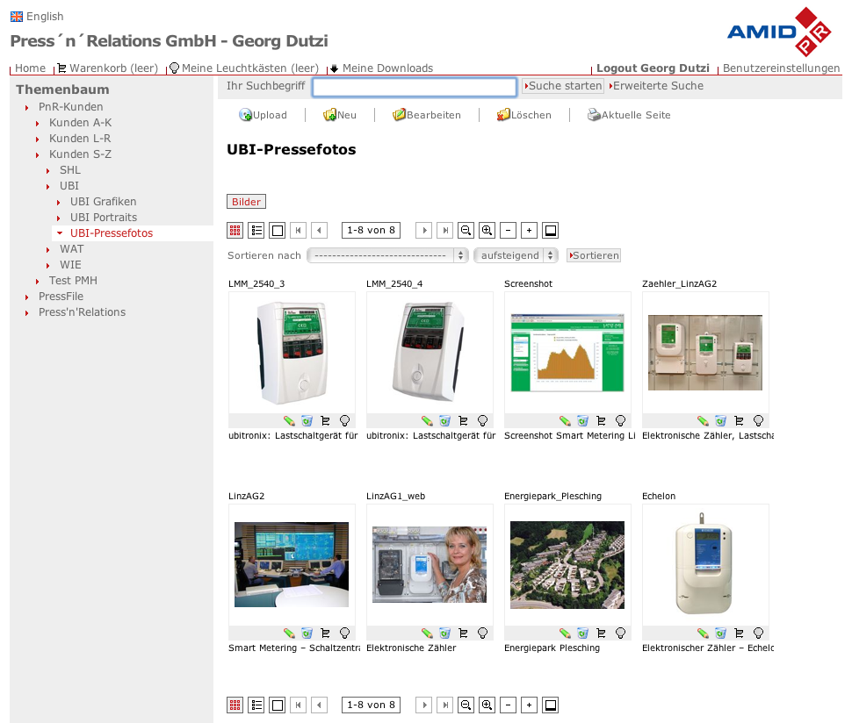
Bild: Uwe Pagel, Geschäftsführer Screenshot: AMID PR beschleunigt alle Workflows rund um
Press’n’Relations GmbH die Verwaltung von Mediendateien

Das Bild steht in hoher Auflösung auf www.press-n-relations.com zum Download bereit.

Weitere Informationen:  mediamid digital services GmbH – Peter M. Hofer  Alserstrasse 44/6-7 – 1090 Wien  Tel.: +43 1 9551444 - 0 – +43 1 955 14 44 - 20  ph@mediamid.com – www.mediamid.com | Presse- und Öffentlichkeitsarbeit:  Press’n’Relations GmbH Zürich – Markus Häfliger  Hirslanderstrasse 51 – 8032 Zürich  Tel.: +41 (0) 43 344 58 65 – Fax: +41 (0) 43 344 58 66 mh@press-n-relations.ch – www.press-n-relations.com

Über mediamid digital services GmbH
Die Kernkompetenz der mediamid digital services GmbH ist das professionelle Media Asset Management (MAM). Das Unternehmen wurde im Juli 2003 von Peter M. Hofer und Partnern in Wien gegründet. Der Fokus der Geschäftstätigkeit liegt auf der Softwareentwicklung, dem Media Asset Management und der IT-Projektabwicklung. Das Portfolio umfasst neben den eigenen MAM-Lösungen M@RS 6 und AMID forte auch Produkte von Partnern wie Content Management und Portal-Systeme, E-Marketing und Print-Lösungen. mediamid betreut mit 15 Mitarbeitern namhafte Kunden wie Daimler, Neuroth oder Wienerberger sowie Marketing-, PR- und Kommunikationsagenturen, aber auch NGOs wie die Kindernothilfe.

